Chủ đề: [Giải toán 6 sách kết nối tri thức với cuộc sống] tập 2 - Bài 38. Dữ liệu và thu thập dữ liệu. (Chương 9 - Dữ liệu và xác suất thực nghiệm).
Dưới đây Đọc tài liệu xin gợi ý trả lời Tranh luận trang 70 SGK Toán lớp 6 Tập 2 sách Kết nối tri thức với cuộc sống theo chuẩn chương trình mới của Bộ GD&ĐT:

Giải Tranh luận trang 70 Toán lớp 6 Tập 2 Kết nối tri thức
Câu hỏi :Vuông và Tròn đưa ra nhận xét về Bảng Hoa điểm tốt tháng Ba (H.9.1).
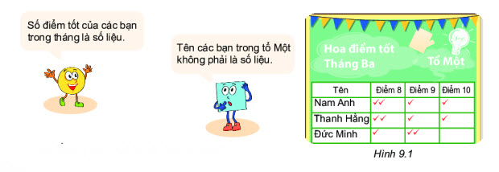
Em có đồng ý với Vuông và Tròn không?
Giải
Bảng hoa điểm tốt tháng ba:
- Điểm số của các bạn là số liệu
- Tên các bạn trong tổ Một không phải là số liệu
Do đó cả Vuông và Tròn đều nói đúng nên đồng ý với hai bạn.
-/-
Vậy là trên đây Đọc tài liệu đã hướng dẫn các em hoàn thiện phần giải toán 6: Tranh luận trang 70 Toán lớp 6 Tập 2 Kết nối tri thức. Chúc các em học tốt.

